***Moção Nº 227/2022***

A Câmara Municipal de Itapevi, por meio da Vereadora Mariza Martins Borges que subscreve este documento, aprovam Moção de Aplauso a ***MICHEL RODRIGUES DE OLIVEIRA*** pelo relevante destaque na área artística tanto em nosso município quanto no estado.

***JUSTIFICATIVA:***

***Michel Rodrigues de Oliveira,*** nasceu no dia 25/03/1985 em São Paulo e tem 37 anos. É filho de Benedito Alves de Oliveira Neto e Eunice Rodrigues de Oliveira (em memorian); tem dois irmãos, Marcelo Rodrigues de Oliveira e Muller Rodrigues de Oliveira.

Michel Rodrigues de Oliveira é casado, tem um filho, Gabriel, e é formado em Contabilidade desde 2010. Chegou em Itapevi em meados de 1987, quando tinha 2 anos de idade.

Começou na música aos 15 anos onde montou um grupo chamado ***Inocência***. Viveu 16 anos à frente do grupo. Gravaram 2 cds, fazendo muitos shows nas principais casas de São Paulo. Tiveram músicas executadas nas principais rádios de São Paulo e conseguiram destaque.

Desde 2017 está em carreira solo onde gravou um DVD chamado ***Pagode do Michell,*** um clipe da música ***Mistérios,*** dois singles e atualmente está fazendo shows em nossa região. Agora no ano de 2022 participou do programa do Ratinho no SBT onde ganhou o prêmio principal do quadro ***Dez ou Mil,*** e no dia 26/05 irá gravar o áudio visual no Estúdio Show Livre.

Em 22 anos de carreira trabalhou duro e faz música por amor, tendo a certeza de que a música há de vencer

Sala de sessões Bemvindo Moreira Nery, 04 de maio de 2022.

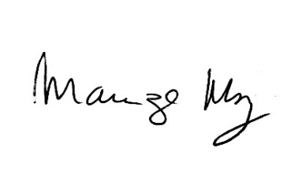

**______________________________________**

***MARIZA MARTINS BORGES***

*Vereadora – PODEMOS*